Развитие межполушарного взаимодействия
Выполнять упражнения лучше каждый день, хотя бы по 5-10 минут. Эти упражнение являются "гимнастикой для мозга". И будут полезны детям и взрослым даже если со сформированностью межполушарных взаимодействий все в порядке.

1. Колечки. Поочередно и как можно быстрее необходимо перебирать пальцы рук, соединяя в кольцо с большим пальцем последовательно указательный, средний и т. д.
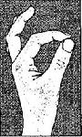
Упражнение выполняется в прямом (от указательного пальца к мизинцу) и в обратном (от мизинца к указательному пальцу) порядке. Вначале упражнение выполняется каждой рукой отдельно, затем вместе.
2. Цепочка. Пальцы, сложенные в колечки, «плетут» цепочку.

3. Вот! – О’key! Смена одной позиции на другую. («Вот!» -Пальцы собраны в кулачок, большой палец поднят вверх.)
4. Лягушка. Положить руки на стол. Одна рука сжата в кулак пальчиками вниз, другая — ладонью на плоскости стола. Задача: одновременно и разнонаправленно менять положение рук.
5. Кулак-ребро-ладонь. Три положения руки на плоскости стола последовательно сменяют друг друга. Ладонь на плоскости, сжатая в кулак ладонь, ладонь ребром на плоскости стола, распрямленная ладонь на плоскости стола; выполняется сначала правой рукой, потом – левой, затем – двумя руками вместе. Количество повторений – по 8-10 раз. При усвоении программы или при затруднениях в выполнении ребенок помогает себе командами («кулак-ребро-ладонь»), произнося их вслух или про себя.
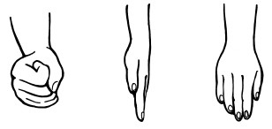
6. Лезгинка. Левую руку сложите в кулак, большой палец отставьте в сторону, кулак разверните пальцами к себе. Правой рукой прямой ладонью в горизонтальном положении прикоснитесь к мизинцу левой. После этого одновременно смените положение правой и левой рук в течение 6—8 смен позиций. Добивайтесь высокой скорости смены положений.
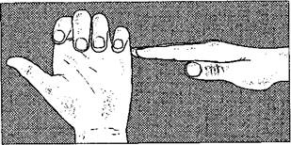

7. Зеркальное рисование. Положите на стол чистый лист бумаги. Возьмите в обе руки по карандашу или фломастеру. Начните рисовать одновременно обеими руками зеркально-симметричные рисунки, буквы. При выполнении этого упражнения почувствуете, как расслабляются глаза и руки. Когда деятельность обоих полушарий синхронизируется, заметно увеличится эффективность работы всего мозга.
8. Ухо—нос. Левой рукой возьмитесь за кончик носа, а правой рукой — за противоположное ухо. Одновременно отпустите ухо и нос, хлопните в ладоши, поменяйте положение рук «с точностью до наоборот».
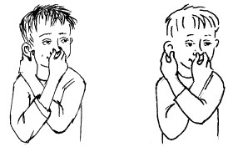

9. Змейка. Скрестите руки ладонями друг к другу, сцепите пальцы в замок, выверните руки к себе. Двигайте пальцем, который укажет ведущий. Палец должен двигаться точно и четко, не допуская синкинезий. Прикасаться к пальцу нельзя. Последовательно в упражнении должны участвовать все пальцы обеих рук.
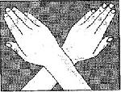
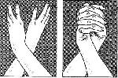

10. «Назови пальцы»: «Прижми ладонь к поверхности стола. Сначала по порядку, а затем хаотично поднимай пальцы по одному и называй их».
11. Рисование горизонтальной восьмёрки
Нарисуйте в воздухе в горизонтальной плоскости цифру 8 три раза сначала одной рукой, потом другой, затем обеими руками вместе.
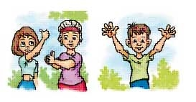
12. «Прыжки на месте»
Выполняются с одновременными движениями руками и ногами:
· Ноги вместе – руки врозь;
· Ноги врозь – руки вместе;
· Ноги вместе – руки вместе;
· Ноги врозь – руки врозь.
(цикл прыжков повторить несколько раз)
13. «Мельница»
Одновременные круговые движения рукой и ногой.
· Сначала левой рукой и левой ногой,
· затем правой рукой и правой ногой,
· затем левой рукой и правой ногой,
· затем правой рукой и левой ногой.
Сначала вращение выполняется вперёд, затем назад, затем рукой вперёд, а ногой назад. Выполнять упражнение надо так, чтобы рука и противоположная нога двигались одновременно, с вращением глаз вправо, влево, вверх, вниз.

14. «Цыганочка».
Выполняется стоя, ноги на ширине плеч. Ребенок должен дотронуться
на счет раз: правой рукой до поднятого правого колена, вернуться в и.п.
два: левой рукой до поднятого левого колена;
три: правой рукой до поднятого левого колена;
четыре: левой рукой до поднятого правого колена;
пять: правой рукой дотронуться до правой пятки, при этом согнутая в колене правая нога отводится назад. Вернуться в и.п.
шесть: левой рукой дотронуться до левой пятки;
семь: правой рукой дотронуться до левой пятки;
восемь: левой рукой дотронуться до правой пятки;
девять: правым локтем дотронуться до правого колена (поднять согнутую ногу);
десять: левым локтем дотронуться до левого колена;
одиннадцать: правым локтем дотронуться до левого колена;
двенадцать: левым локтем дотронуться до правого колена;
Весь цикл выполняется 3 раза.
